避難所受付システム
導入、保守・運用事業仕様書

令和８年７月

和歌山市 総合防災課
目次
1. 件名 3
2. 概要 3
2.1 背景・目的 3
2.2 課題・問題点 3
3. 業務内容 4
3.1 システム利用イメージ 4
3.2 システム化の範囲 4
3.3 履行期間 4
3.4 構築スケジュール 4
3.5 成果物 5
3.5.1 成果物一覧 5
3.5.2 納品形態 5
3.5.3 納入場所 5
3.6 検収条件 5
4. 機能要件 6
5. 非機能要件 6
5.1 規模要件 6
5.1.1 利用者 6
5.1.2 データ量 6
5.2 性能要件 6
5.3 信頼性要件 7
5.4 拡張性要件 7
5.5 セキュリティ要件 7
6. システム稼働環境 8
6.1 前提条件 8
6.2 ネットワーク構成 8
7. 研修要件 8
8. 運用要件 8
8.1 システム監視 8
8.2 障害管理 9
8.3 問合せ対応業務 9
9. 保守要件 10
10. サービスレベル合意（SLA） 10
11. その他留意事項 11
1. 件名
避難所連絡体制強化事業

2. 概要

2.1 背景・目的
和歌山市では、避難所の受付入所時に紙用紙への記入を行うため、災害時に多くの人が集中した場合、受付の混雑が予想される。本業務は南海トラフ巨大地震の発生リスクの高まりや災害の激甚化・頻発化を踏まえ、避難所受付業務をDX化することで、避難所、支所・連絡所及び災害対策本部との情報共有及び避難者情報の一元管理を実現する。

2.2 課題・問題点
本市では、現行業務の課題・問題点は、以下のとおりであると考えている。
- 避難所入所手続きが紙様式の記入によるものであり、手続きに時間を要しているため混雑が予想される。
- 紙による受付業務の集約、報告作業のための情報集約作業に稼働を要するため、その他の避難所運営業務が煩雑になっている。
- 住民に避難所のリアルタイムな避難状況などの情報提供ができない。

3. 業務内容

3.1 システム利用イメージ
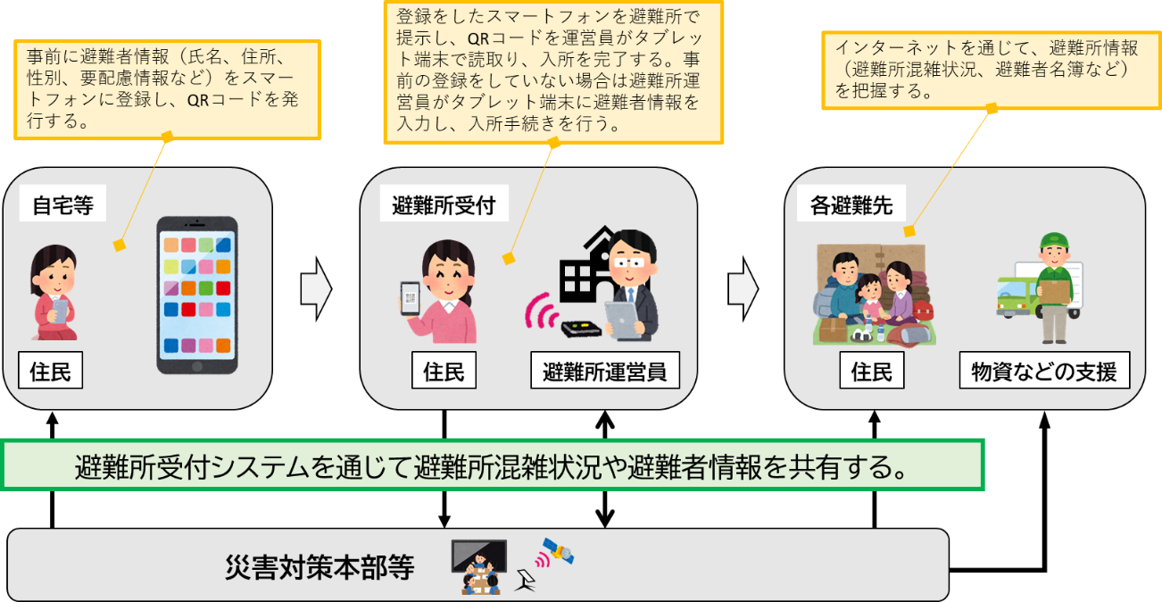

3.2 システム化の範囲
システム構築に係る調達範囲は、本システム利用に当たって必要となるシステム資産や委託作業を含めるものとする。ソフトウェアについては、利用者が問題なく利用できるよう、必要となるソフトウェアライセンスや、その他の使用許諾を得ることとする。

3.3 履行期間
構築に係る期間：契約締結日から令和９年２月末日まで
運用保守に係る期間：令和９年３月１日から令和１４年２月末日の5年間

3.4 構築スケジュール
スケジュールの概要は、以下のとおり想定しているが、本稼働開始まで円滑に進められるスケジュールを提案しても構わない。
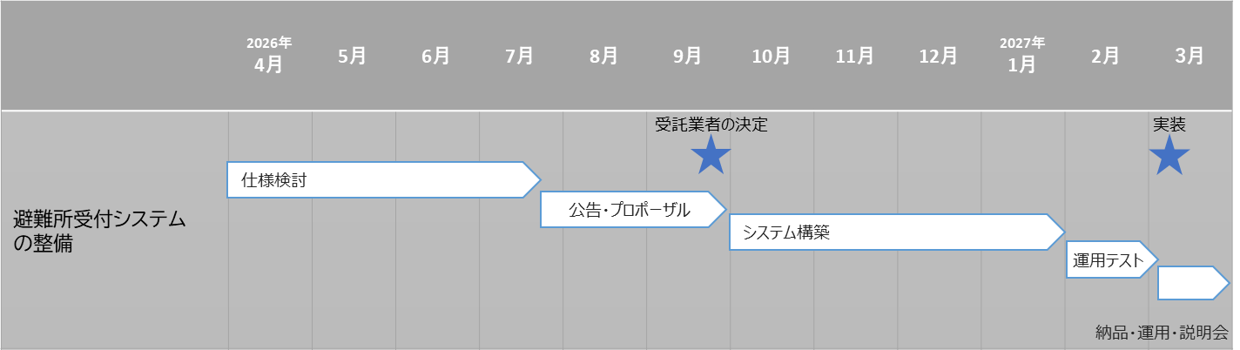

3.5 成果物

3.5.1 成果物一覧
成果物 | 納品時期
操作マニュアル | 研修開始前
運用マニュアル | 研修開始前
研修用動画 | 研修開始前
ライセンスシート | 納品時

3.5.2 納品形態
納品は、電子媒体で納品すること。
電子ファイルの保存形式は、Microsoft Office 2019以上で利用可能な形式で納品すること。
なお、成果品作成時点で最新のウイルスに対応したウイルス対策ソフトによりチェックを行ったうえで納品すること。

3.5.3 納入場所
本市が指定する場所とする。

3.6 検収条件
本業務は成果品納品書と完成報告書を提出し、本市の完了検査を受け、検査合格により完了とする。
完了検査において指摘があった場合には、本市の指示に従い、直ちに改造、補修等の必要な措置を講ずること。
なお、業務完了後に成果品に誤りが発見された場合は、本市の指示に従い、受託者は責任をもって再検査し、必要な措置を講じるものとする。

4. 機能要件
本システムにおける機能要件は、別紙「標準機能要件」を参照し、要件を満たす機能を提供すること。
受託者においては、機能要件を満たした設計を行い、システムを構築すること。
なお、各機能の具体的な仕様については、設計時において受託者と本市の協議により決定する。

5. 非機能要件

5.1 規模要件

5.1.1 利用者
利用者 | 利用者数 | 認証方法
本市職員 | 約１０名 | ID＋パスワード、又はQRコード
避難所管理者 | １４７名 | ID＋パスワード、又はQRコード（避難所ごと）
市民 | 約３５万人 | 入所登録：フリー  以降の各処理は複数情報完全一致で突合すること。

5.1.2 データ量
項目 | 規模 | 備考
想定避難者数 | 約２２.８万人
避難所数 | １４７か所

5.2 性能要件
要素 | 要件
オンライン処理 | レスポンス時間の目標値は、通常時3秒以内、ピーク時（通常時の5倍程度）10秒以内とすること。また、大規模災害発生時において、想定避難者数22.8万人規模の利用に耐えうる構成とすること。なお、本市が提供するネットワークの影響及び縮退運転時については除外とする。

5.3 信頼性要件
要素 | 要件
稼働率 | 年間のシステム稼働率は99.9％を目標とすること。  ※事前に関係者へ周知された計画的メンテナンスに伴うサービス停止時間は、稼働率の算定対象から除外する。
冗長化 | サーバ、ストレージ、電源を冗長化する機能を設けること。
バックアップ方法 | 障害発生時のデータ損失防止のため、毎日夜間に自動的にバックアップを取得すること。

5.4 拡張性要件
要素 | 要件
拡張性 | 拡張に当たって、適宜・柔軟に対応（増設等）ができるシステム・機器構成とすること。  開発段階でシステムの変更がある場合は、両者協議の上、柔軟に対応すること。

5.5 セキュリティ要件
要素 | 要件
セキュリティポリシー | 本市が定める「和歌山市情報セキュリティポリシー」を遵守すること。
個人情報保護 | システム構築・運用保守において、個人情報保護の観点からセキュリティ対策について万全を期すこと。
暗号化 | 通信及び格納データに対して暗号化を行うこと。
マルウェア対策 | アンチウイルスソフトウェアを活用する等により不正プログラム対策を行うこと。なお、パターンファイルは常に最新に更新すること。
セキュリティパッチ | 最新のセキュリティパッチの適用をすること。なお適用するにあたり運用上問題ないことを確認したうえで実施すること。
不正アクセス対策 | 侵入監視等により不正アクセス対策を行うこと
ログ管理 | システムログ及びアクセスログを取得し、取得したログの漏洩、改ざん、消去、破壊等を防止できる機能を設けること。

6. システム稼働環境

6.1 前提条件
本システムで利用するハードウェア、ソフトウェア、技術・開発言語について、システム稼働後5年間はサポートされる構成とすること。

6.2 ネットワーク構成
本システムは、インターネット接続して利用する。

7. 研修要件
システムリリースまでに、本システムの操作を習熟することを目的に、研修が必要となる本市職員に対して研修を行うこととする。
・研修で使用するマニュアル動画の作成
項目 | 内容
研修方法 | 業務操作マニュアルを主体とした実機操作研修とすること。Web会議ツールを使った研修も可能とすること。
研修対象者 | 本市職員（避難所運営員）
研修場所 | 本市で準備する。
研修用職員端末 | 本市で準備する。

8. 運用要件

8.1 システム監視
作業 | 内容
監視時間 | システム稼働時間中とする。
監視対象 | 業務ソフトウェア、OS、ミドルウェア  サーバ死活監視、CPU閾値監視、メモリ閾値監視、ストレージ閾値監視、バッチジョブ、バックアップ、セキュリティアラートなど。
異常時の検知 | 異常の検知について本市から連絡を受けた場合、即座に異常に対応する必要性の有無を判断し、必要な場合には対応すること。
記録・報告 | 検知した異常に対して、対応結果等（日時・内容・監視内容・異常対応）を記録し、報告書を作成すること。また報告書を本市に提出すること。

8.2 障害管理
障害を検知または、本市から障害発生の連絡を受けた際には、以下の作業を実施すること。また、障害復旧時間について復旧目標を定めること。（例：通常障害の復旧目標○○時間以内、重大障害の復旧目標○○時間以内など）
作業 | 内容
障害情報管理 | 障害発生の受付時に障害事象、原因、対処内容、状況を管理すること。
障害情報取得 | 障害情報を取得・収集すること。
再発防止策 | 障害内容と対処内容を分析し、再発防止策を講ずること。

8.3 問合せ対応業務
受託者は、本市職員からの問合せに対して回答すること。
なお、平常時は受託者の通常の営業時間内とする。ただし、災害対策本部設置時等の緊急時における対応体制については別途協議のうえ定めること。
作業 | 内容
受付 | 電話・メール等による問合せについて、受付・回答を行うこと。
調査 | 問合せ内容に対して、ナレッジ情報を調査し、既存事象か否かを判断すること。既存事象でない場合には調査するように手配すること。
回答 | 調査結果が既存事象であった場合には、速やかにユーザに回答すること。
記録・報告 | 問合せ・要求・依頼内容（日時・内容・連絡者・回答内容等）を記録し、作業実績報告書にて、本市に報告すること。なお問合せ内容については、ナレッジ管理を行い、頻繁に問合せのあった内容については、「ＦＡＱ」等に取りまとめること。

9. 保守要件
受託者は、最新の資源情報（プログラムバージョン、パッチ、定義ファイル等）を管理すること。また、受託者は、ドキュメント（設計書、結果報告書、手順書等）を管理し、変更があった場合は最新化を行うこと。
管理項目 | 内容
資源情報管理 | 各種ソフトウェアに関する改修履歴を管理し、適用されているバージョンを明確にすること。
構成情報管理 | システムの構成情報の管理を実施すること。
各種ドキュメント管理 | 設計書やシステム構成に係るドキュメントについて最新の状態になるように更新すること。

10. サービスレベル合意（SLA）
本業務の実施に当たっては、本市と受託者との間で、SLA（Service Level Agreement）を締結する。
サービスレベル評価項目と要求水準については、契約締結後、本市と受託者との協議により決定する。

11. その他留意事項
本業務について、本仕様書に記載のない事項が発生した場合など疑義が発生した場合は、速やかに本市と受託者とで協議を行うこと。

